**进阶技巧****论如何成为一名合格的钻石大亨**

马爸爸曾说，花钱比赚钱难的多。人家现实中的高度，我们望不到，但在《传奇召唤师》中，如何合理的消费钻石，也是一门学问。小编系统地整理了下各类消耗途径，希望能给所有召唤师带来启发。

神秘商店

推荐指数★★★★☆

神秘商店内出售高价值稀有道具，如世界果实、神秘药水、雕像碎片等，神秘商店不定时开启，如果恰逢钻石大亨活动，那么不要犹豫，快速入手抢购。

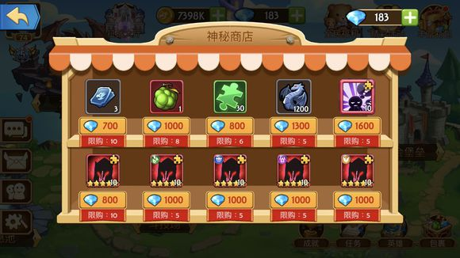

龙之岛

推荐指数★★★★★

龙之岛某些关卡胜利后，可用较低价格购买珍惜物品，如高星神器、英雄碎片等，由于奖励一直存在，且只可购买一次，建议平常不购买，等钻石大亨活动开启后再进行购买。

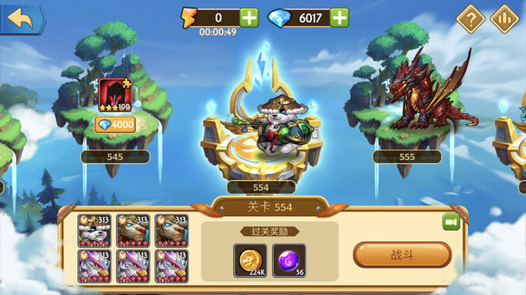

高级召唤

推荐指数★★★★★（双活动）

推荐指数★★★☆（只有钻石大亨）

最新版本已加入高级召唤选择黄金钥匙或者钻石功能，如果恰逢高级召唤活动与钻石大亨活动开启，强烈推荐用钻石直接召唤，可一次完成2个活动。若只有钻石大亨活动，且其他方案基本完成，可考虑用钻石召唤。

酒馆

推荐指数★★★★

酒馆其实也是非常容易消耗钻石的地方，如果两个活动同时开展则最方便，如果没有同时开展，也同样适合操作。尽量刷新出4星以上任务，奖励以黄金钥匙最佳，价值高。酒馆有个小技巧说明，任务已完成不领取，不会影响第二天新任务的增加。

许愿池

推荐指数★★★☆

许愿池并不是个能大量消耗钻石的地方，小编推荐许愿池的原因在于很多人不知道许愿池真正的作用，更准确讲是金币、灵魂碎片的最佳产出地。正确的玩法是在英雄等级提高一个阶段后（如81,101,111等），刷新许愿池，将金币和灵魂碎片置于3倍和2倍状态。许愿池攻略早前有发布。

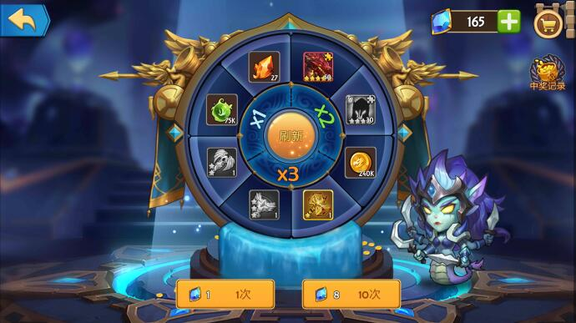

杂货店

推荐指数★★★★

除了以上提到五个地方消耗钻石外，小编再推荐一处就是杂货店。杂货店每天会限量出售各类道具，可以购买后囤积使用，如黄金钥匙一天一把，融合徽章一天200个，许愿水晶大概50个，其他如各阵营3/4星英雄碎片等，都可以适量购买。如果钻石大亨仍未完成，也可以在斗技场直接买挑战券，斗技场目前收益较高，挑战方便，可以多买多用。